**ΔΙΕΚ ΣΙΝΔΟΥ**

**ΕΙΔΙΚΟΤΗΤΑ: «Τεχνικός Μαγειρικής Τέχνης –**

**Αρχιμάγειρα(Chef)»**

**Ε** **ΞΑΜΗΝΟ:B**

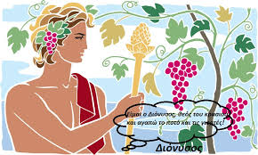

**ΜΑΘΗΜΑ:** Οινολογία

**ΤΙΤΛΟΣ:** Ιστορική αναδρομήαμπελιού-Οίνου

**ΕΚΠΑΙΔΕΥΤΙΚΟΣ:** Βασιλειάδου Κατερίνα

**ΣΧ. ΕΤΟΣ:**2023-2024

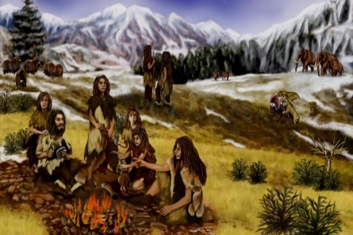Το αμπέλι και η οικογένεια του ήταν γνωστά από την παλαιολιθική εποχή. Σε ανασκαφές που έγιναν βρέθηκαν απολιθώματα οινοφόρου αμπέλου που χρονολογούνται από την η ώκαινη εποχή (55 εκατομμύρια χρόνια πριν). Επειδή το αμπέλι δεν αντέχει το ψύχος, κατά την εποχή των παγετώνων εγκλιματίστηκε στις παραμεσόγειες περιοχές και στις περιοχές της Κασπίας θάλασσας.

Τα αμπέλια ξεκίνησαν να καλλιεργούνται από την εποχή του χαλκού, καθώς κουκούτσια από σταφύλια βρέθηκαν σε κατοικίες της εποχής αυτής. Επίσης σε επιγραφές γίνονται αναφορές στην άμπελο, ενώ παραστάσεις σε τοίχους απεικονίζουν ανθρώπους να καλλιεργούν αμπέλια και να μαζεύουν σταφύλια. Από ιστορικής άποψης, στοιχεία για την αμπελοκαλλιέργεια και την παραγωγή κρασιού υπάρχουν σε όλες τις μυθολογίες και τις ιστορίες του κόσμου.

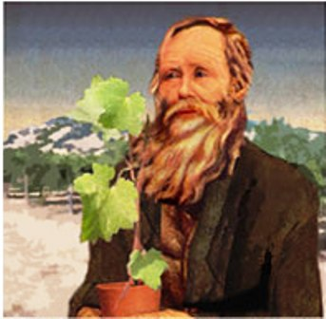 Στην εβραϊκή Γένεση αναφέρεται πως ο Νώε έγινε οικογενειάρχης και φύτεψε ένα αμπέλι. Επίσης, αναφορά γίνεται στο Έπος του Γιλγαμές των Σουμερίων, όπου περιγράφεται η περιπέτεια ενός ήρωα, ο οποίος μετά από μεγάλο ταξίδι βρήκε το "δέντρο της ζωής με τους καρπούς του να κρέμονται σα τσαμπιά...". Την ίδια περίπου εποχή, αναφέρεται στα γραπτά της Ουρ η καλλιέργεια της αμπέλου και η παραγωγή οίνου.

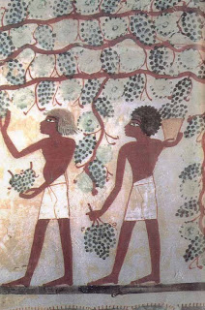 Αλλά και οι Αιγύπτιοι παρά το γεγονός ότι ήταν μεγάλοι καταναλωτές μπύρας, δεν υποτιμούσαν το κρασί, το οποίο κατανάλωναν και διακινούσαν σε κωνικούς αμφορείς, σφραγισμένους με λάσπη ανακατεμένη με ίνες φοίνικα και φύλλα παπύρου. Μάλιστα, οι αμφορείς έφεραν χαρακτηρισμούς για την ποιότητα και την ηλικία του κρασιού, ενώ από αναπαράσταση του 3000 π.Χ. φαίνεται ότι οι Αιγύπτιοι ήταν και οι πρώτοι κατασκευαστές μηχανικού πιεστηρίου, ενός σάκου, που στις άκρες του είχε ραβδιά, τα οποία στρίβοντας τα κατάλληλα, πίεζαν, έστυβαν δηλαδή τα σταφύλια που έμπαιναν μέσα στο σάκο και ο χυμός, ο μούστος που έβγαινε από τους πόρους αυτού, μαζευόταν σε ειδικά αγγεία.

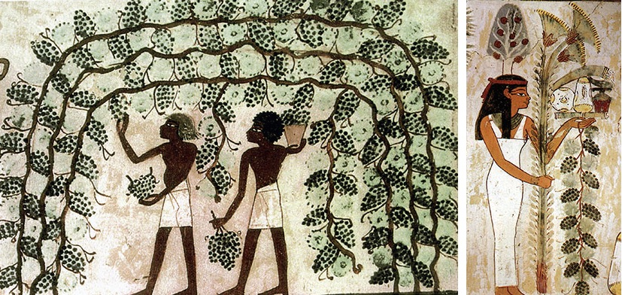

Πέρα πάντως από ειδικές αμπελοκαλλιέργειες με σκοπό την οινοποίηση, το αμπέλι χρησίμευε και σαν διακοσμητικό στοιχείο σε κήπους - κυρίως κατά την ελληνιστική περίοδο και μετά - είτεχρωματικά είτε για τη δημιουργία αψίδων, σκεπαστών και αίθριων.

**Το κρασί στην αρχαία Ελλάδα**

 Σύμφωνα με την ελληνική μυθολογία, ο Στάφυλος ήταν γιος του Διονύσου και της Αριάδνης. Σε άλλο μύθο ο Στάφυλος ήταν βοσκός του βασιλέα της Αιτωλίας Οινέα. Καθώς έβοσκε τις κατσίκες του, παρατήρησε ότι μια από αυτές τρώγοντας συνέχεια ένα συγκεκριμένο καρπό πάχαινε περισσότερο από τις άλλες. Μάζεψε τότε αρκετούς και τους πρόσφερε στον βασιλιά του. Εκείνος παρασκεύασε ένα χυμό τον οποίο ονόμασε "οίνο", στον δε καρπό έδωσε το όνομα του βοσκού του (σταφύλι).

Οι πρώτοι κάτοικοι του Ελλαδικού χώρου γνώρισαν το αμπέλι και το κρασί και επιδόθηκαν με μεγάλο ζήλο στην τέχνη της οινοποίησης, κρατώντας τα σκήπτρα για αιώνες στην παραγωγή κρασιών υψηλής ποιότητας.

Ο τόπος απ' όπου ήλθε το αμπέλι στον τόπο μας, αλλά και η ακριβής χρονική στιγμή δεν είναι γνωστά. Η Νάξος, η Κρήτη, αλλά και η Θράκη θα μπορούσαν να είναι οι πρώτοι περιοχές, όπου εμφανίστηκε η καλλιέργεια του αμπελιού και η παραγωγή του κρασιού.

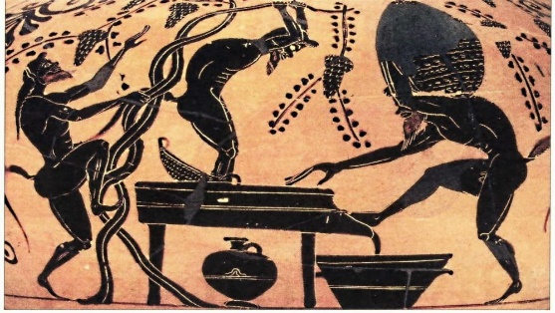 Στην Κρήτη, η καλλιέργεια του κρασιού αναφέρεται από το 1700 π.χ., κάτι που επιβεβαιώνεται από την ύπαρξη του αρχαιότερου πατητηριού στον κόσμο στις Αχαρνές (16ος αιώνας).

Όσο για τη Θράκη, η λατρεία του Διονύσου, θεού του κρασιού που είναι θρακικής και μικρασιατικής καταγωγής, καθώς και η εξαίρετη φήμη των Θρακιωτών ως οινοποιών, συνηγορούν υπέρ της άποψης αυτής.

Οι Μινωΐτες έπιναν μπίρα από κριθάρι και προς το τέλος της Μινωικής εποχής άρχισαν να καταναλώνουν κρασί. Αυτό σημαίνει, βέβαια, ότι η καλλιέργεια αμπελιού και η παραγωγή κρασιού άρχισε περίπου το 1600 π.χ. Η αποκρυπτογράφηση της Γραμμικής Β' των Μυκηναϊκών χρόνων αποδεικνύει την ύπαρξη αμπελιών στην Κρήτη, κάτι που ενισχύεται και από την ύπαρξη του αρχαιότερου στον κόσμο πατητηριού.

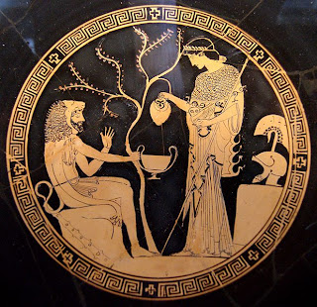 Στη Μυκηναϊκή Πελοπόννησο (στη Σπάρτη του Μενέλαου, στην Πύλο του Νέστορα και στις Μυκήνες του Αγαμέμνονα) το κρασί ήταν πασίγνωστο και παραγόταν σε μεγάλες ποσότητες. Μεταφερόταν σε δερμάτινους σάκους στις υπόγειες αποθήκες των παλατιών, όπου ελεγχόταν και μεταφερόταν σε πιθάρια. Στην Ιλιάδα, ο Όμηρος περιγράφει το Νέστορα να πίνει Πράμνιο οίνο ανακατεμένο με ξινισμένο κατσικίσιο τυρί και πασπαλισμένο με αλεύρι από κριθάρι.

Το ποτό αυτό το ονομάζει κυκεώνα και φαίνεται ότι εθεωρείτο δυναμωτικό ποτό γιατί το ίδιο ακριβώς ποτό αναφέρεται και στην Οδύσσεια, όπου η Κίρκη προσφέρει από το ποτό αυτό στον Οδυσσέα και τους συντρόφους του, οι οποίοι ήταν κουρασμένοι από το ταξίδι. Με τη διαφορά ότι η Κίρκη είχε είχε προσθέσει σε αυτό το ποτό πικρά βότανα για να ξεχάσουν την πατρίδα τους και μέλι για να αλλοιώσει την πικρή γεύση του μίγματος.

Ο Πράμνιος οίνος φαίνεται να ήταν κάποιο μπρούσκο κρασί που παραγόταν στη  Μικρά Ασία και αλλού. Κατά πάσα πιθανότητα με τον όρο "Πράμνιος οίνος" οι αρχαίοι Έλληνες εννοούσαν όλα τα κόκκινα κρασιά με υψηλή αλκοολική δύναμη.

Γι' αυτό και το χρησιμοποιούσαν σαν δυναμωτικό κυκεώνα με ξινισμένο τυρί, ώστε να αντισταθμίζονται οι τανίνες του κρασιού από τις πρωτεΐνες του τυριού. Άλλοι γνωστοί οίνοι της αρχαιότητας είναι ο Ισμαρικός, ο Θάσιος, ο Χίος κλπ., οι οποίοι ήταν γλυκείς οίνοι. Τον 15ο αιώνα π.χ. η καλλιέργεια της αμπέλου είχε εξαπλωθεί σε ολόκληρη την Ελλάδα. Ο Όμηρος και ο Ησίοδος δίνουν αντίστοιχες ονομασίες σε περιοχές, για παράδειγμα η Ιστιαία αποκαλείται "Πολυστάφυλος", η Επίδαυρος "Αμπελόεσσα" και η Θράκη "Πολύοινος" κλπ. Μερικές από τις σπουδαιότερες ποικιλίες της Ευρωπαϊκής αμπέλου φύτρωναν από την πανάρχαια εκείνη εποχή στην Ελληνική γη. Ο Ελληνικός αμπελώνας αποτελείται, κυρίως, από γηγενείς ποικιλίες, η καταγωγή των οποίων σε ορισμένες περιοχές, χάνεται στα βάθη των αιώνων. Σ' αυτές τις περιοχές εξακολουθούν να είναι αυτόρριζες, ενώ σε άλλες έχουν εμβολιαστεί με αντιφυλλοξηρικά υποκείμενα. Πολλές από αυτές τις ποικιλίες έφθασαν μέχρι τις ημέρες μας με παραλλαγές του ίδιου ονόματος, όπως το Λημνιό, ερυθρό σταφύλι που κατάγεται από τη Λήμνο, το οποίο αναφέρεται από τον Αριστοτέλη ως "Λημνία άμπελος".

Η καλλιέργεια της αμπέλου στην αρχαία Ελλάδα σημείωσε την πιο μεγάλη άνθηση ανάμεσα στο 13 ο και 11ο αιώνα π.χ. Αντίθετα με άλλες χώρες η Ελλάδα ουδέποτε είχε εκτεταμένες αμπελοκαλλιέργειες.

Το καλλιεργήσιμο έδαφος ήταν πάντοτε λιγοστό και έπρεπε να μοιράζεται και με άλλες καλλιέργειες, όπως η ελιά και το σιτάρι. Έτσι, ο αρχαιοελληνικός αμπελώνας παρουσίαζε τη μορφή που εξακολουθεί να παρουσιάζει και σήμερα.

**Η εξάπλωση της οινοποιίας**

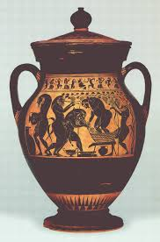 Μπορεί η αρχή να έγινε στη Μεσοποταμία, αλλά η εξέλιξη της σε μεγάλη εμπορική δραστηριότητα πραγματοποιήθηκε στην αρχαία Ελλάδα. Από εδώ έφευγαν οι τριήρεις φορτωμένες με περίτεχνους αμφορείς γεμάτους λάδι και κρασί για την Αίγυπτο, της Συρακούσες και άλλα μέλη στη Μεσόγειο. Με τους Έλληνες αποίκους και εμπόρους το αμπέλι και η τέχνη της οινοποίησης έφτασαν στην Ιταλία και λίγο αργότερα στη Μασσαλία ( ελληνική αποικία τότε) και την υπόλοιπη Γαλλία.

Από τις ελληνικές πόλεις της Σικελίας και της νότιας Ιταλίας έμαθαν οι κάτοικοι της Ιταλίας την τέχνη των Ελλήνων οινοπαραγωγών. Μάλιστα, ο Σοφοκλής αποκαλεί την περιοχή της νότιας Ιταλίας "...αγαπημένη γη του Βάκχου".

Η παραγωγή οίνου εξαπλώθηκε στη βόρεια Ιταλία και από τον 2ο αιώνα π.Χ. άρχισε να αποκτά όλο και μεγαλύτερη σημασία στην κεντρική Ιταλία. Σιγά- σιγά οι Ιταλοί άρχισαν να κάνουν εμπόριο κρασιού σε όλη τη Μεσόγειο, ακόμα και στην ελληνική Τήλο (μεγάλο εμπορικό κέντρο), αλλά και τη βόρεια Αφρική, όπου είχαν εμπορικό αντίπαλο την Καρχηδόνα.

Η ιταλική οινοπαραγωγή επεκτάθηκε προς τα βόρεια, στις όχθες του Δούναβη, πράγμα που σημαίνει ότι οι Ρωμαίοι είχαν αποκτήσει ήδη μεγάλη εμπειρία για να καλλιεργούν το αμπέλι και να φτιάχνουν κρασί σε κρύα κλίματα (όπου τα σάκχαρα από μούστο είναι πολύ λιγότερα). Χτίζοντας πάνω στην ελληνική οινογνωσία, οι Ρωμαίοι τελειοποίησαν και κατέγραψαν σε οδηγούς αυτή τη γνώση, συνδυάζοντας την με αυτή των Ούριων και των Φοινίκων στη Βόρειο Αφρική (Καρχηδόνα). Στην επαφή τους με τις ιδέες στα βόρεια των ΄Αλπεων έμαθαν το ξύλινο βαρέλι το οποίο και υιοθέτησαν για την αποθήκευση και παλαίωση του οίνου. Τα βαρέλια τα έπλεναν με θαλασσινό νερό και τα κάπνιζαν με αρωματικά φυτά πριν τα γεμίσουν με κρασί.

Ακόμη, από τον 1ο αιώνα μ.Χ. άρχισαν να χρησιμοποιούνται τα γυάλινα μπουκάλια, τα οποία έκλειναν με φελλό. Το γυαλί και ο φελλός ήταν ήδη γνωστά υλικά στον αρχαίο κόσμο χωρίς ιδιαίτερη σημασία. Οι Ρωμαίοι ήταν αυτοί που ανακάλυψαν το φυσητό γυαλί και στη συνέχεια το έκλεισαν με φελλό. Με αυτή την τεχνική (ξύλινο βαρέλι- γυάλινο μπουκάλι) το κρασί αποκτούσε διαφορετικό χαρακτήρα από ότι στους αμφορείς μέχρι τότε.

 Η Ισπανία και Γαλλία, ως επαρχίες της ρωμαϊκής αυτοκρατορίας εξελίχθηκαν σε μεγάλους οινοπαραγωγούς από τον 1ο αιώνα και μετά. Το κρασί ήταν ήδη γνωστό στη Νότια Γαλλία από την ελληνική αποικία της Μασσαλίας, χωρίς όμως ιδιαίτερη ανάπτυξη. Στην Ισπανία μέχρι τον 1ο αιώνα εξάγονταν κρασί από την Ιταλία. Οι δε Ρωμαίοι δεν έκαναν καμία προσπάθεια να αποτρέψουν τους Ισπανούς από την παραγωγή του. Έτσι από τον 1ο αιώνα και μετά, η ισπανική οινοπαραγωγή ήταν τόσο μεγάλη που εξήγε μεγάλες ποσότητες στην πρωτεύουσα της αυτοκρατορίας. Στη Γαλλία η οινοπαραγωγή την ίδια εποχή είχε φθάσει στις παρυφές του Μπορντώ και της Βουργουνδίας, περιοχές όπου αργότερα άρχισαν να αποκτούν ιδιαίτερη σημασία και άρχισαν να παράγονται εκλεκτοί οίνοι, οι οποίοι επιδέχονταν μακρόχρονη παλαίωση.

Τέλος, από την Ισπανία και την Πορτογαλία, η καλλιέργεια του αμπελιού και παραγωγή κρασιού εξαπλώθηκαν στις νέες χώρες, δηλαδή Βόρεια και Νότια Αμερική, Αυστραλία, Νέα Ζηλανδία και Αφρική.

Το 13ο αιώνα μ.Χ. οι ΄Αραβες προωθούν την καλλιέργεια του αμπελιού στην Ισπανία και την Πορτογαλία και μέχρι το 17ο αιώνα το αμπέλι ήταν γνωστό σε όλη σχεδόν την Ευρώπη.

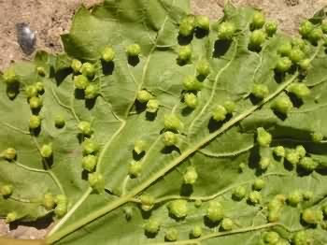Στην συνέχεια μεταφέρθηκαν Ευρωπαϊκά αμπέλια στην Αμερική αλλά καταστράφηκαν μετά από μεγάλη επιδημία φυλλοξήρας, ενός εντόμου του εδάφους που προσβάλλει τις ρίζες του φυτού με αποτέλεσμα αυτό να ξεραίνεται. Συνέπεια αυτού ήταν να καλλιεργηθούν άγριες ποικιλίες ντόπιων αμπελιών ανθεκτικών στο έντομο, οι οποίες στις αρχές του 18ου αιώνα έφτασαν να καλλιεργούνται στην Αγγλία και στη Γαλλία. Όμως τα αμπέλια αυτά προσβλήθηκαν από διάφορες άλλες ασθένειες που κατέστρεψαν το 70% των καλλιεργειών. Η λύση δόθηκε με τον εμβολιασμό άγριων αμερικάνικων αμπελιών και τη δημιουργία ανθεκτικών υβριδίων.